美国GAST无油空压机
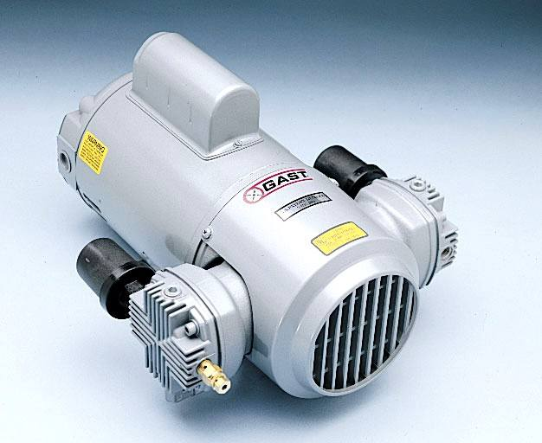
型号： 3HBE-10-M303X
◆常见用途：呼吸机，电缆充气机

◆特点：无油润滑,体积小
◆所配电机:250W,220V,50Hz单相交流电机
◆最高压力:7kg/cm² （0.7MPa）
◆空载流量:68L/Min (4m³/h)
◆重量:11kg
◆外形尺寸:330×276×148mm(长×宽×高)
◆参考价：7500元/台

现货供应，量大价格从优！！！

